**פרוייקט אנציקלופדיה/אטלס מדינות ( הבנת 6JS ECMA ועבודה מולAPI )**

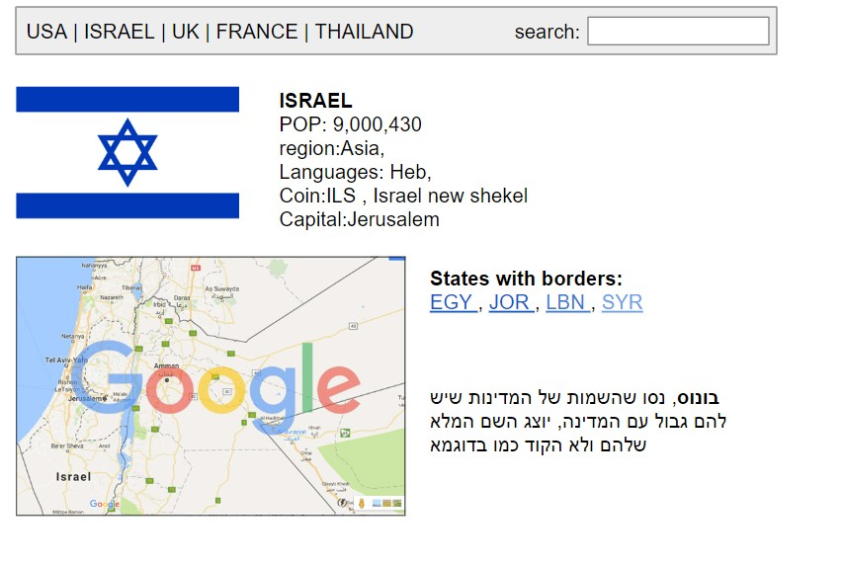

הדוקומנטציה שתעבדו מולה שמסבירה על הAPI:

[/https://restcountries.com](https://restcountries.com/)

בצד שמאל ישנו הסברים כיצד לשלוף מדינות בצורות שונות כגון חיפוש, קוד מדינה וכו'...

צור אפלקציית חיפוש מדינות, כאשר משתמש מחפש מדינה ומוצא

יוצג למשתמש דגל המדינה עיר הבירה של המדינה , מפה המציגה את אזור המדינה דרךGOOGLE MAPS או**leaflet**  או שירות מפות אחר שתמצא ברשת שיודע להציג מקוםלפי נקודתLAT , LON . בנוסף לכל מדינה יש שמות קוד של המדינות השכנות לה.

לשים לב : בהצגת המפה שהZOOM יהיה כמה שיותר רחוק , נניח שמחפשים אתצרפת שיראו את כל צרפת

1. בתחילת האפליקציה יוצגו המדינות הבאות ,ISRAEL , USA, THAILAND FRANCE שבלחיצה עליהם יוצג מידע על המדינה המבוקשת
2. בעמוד הצגת מדינה יוצג שם המדינה , כמות אוכלוסיה , עיר בירה , דגל המדינה ,מפה עם מיקום המדינה של גוגל ושפת המדינה.
3. בחלק העליון של האפליקציה יהיה אפשרות חיפוש חופשי של שם של מדינה, במידהוהמשתמש ילחץ על חפש והמדינה קיימת במערכת יוצג מידע על המדינה כמו בסעיף 2במידה ולא יוצג לו הודעה שם מדינה לא ידוע.
4. תוסיפו בעמוד המדינה - את שמות הקוד של המדינות שיש להן גבול עם המדינההמדוברת (בונוס נוסף נסו להציג את השם האמיתי של המדינות) לחיצה על שם קודהמדינות/שם המדינה שיש להם גבול עם המדינה המוצגת יציג את עמוד המדינההמבוקשת

טיפ: שימו לב בAPI שישנו אפשרות להוציא מידע על מדינה לפי שם הקוד שלה.

* לעבוד בשיטת המודולים וASYNC AWAIT בהצלחה !
* **חשוב ביותר : בשום שלב אין להכניס כרטיס אשראי בשביל לקבלAPI של מפה**

**(הכל צריך להיות חינמי, גם בשימוש בGOOGLE )**

יש לעלות את הפרוייקטים לGITHUB וגם לשרת האהוב שלנוNETLIFY

לינקים לדוגמאות (אין צורך לעשות אחד לאחד , העיקר הרעיון):

[**maor-country-pro.netlify.app**](https://maor-country-pro.netlify.app/) -   
[(ATLAS](https://visionary-valkyrie-967ad3.netlify.app/) [(visionary-valkyrie-967ad3.netlify.app](https://visionary-valkyrie-967ad3.netlify.app/) -

דוגמא נוספת (שימו לב שהמפה לא מספיק גבוהה ):

[(Atlas-app](https://almogs-countries-athlas-project.netlify.app/) [(almogs-countries-atlas-project.netlify.app](https://almogs-countries-athlas-project.netlify.app/)